Книжка – малышка
«Азбука витаминов»

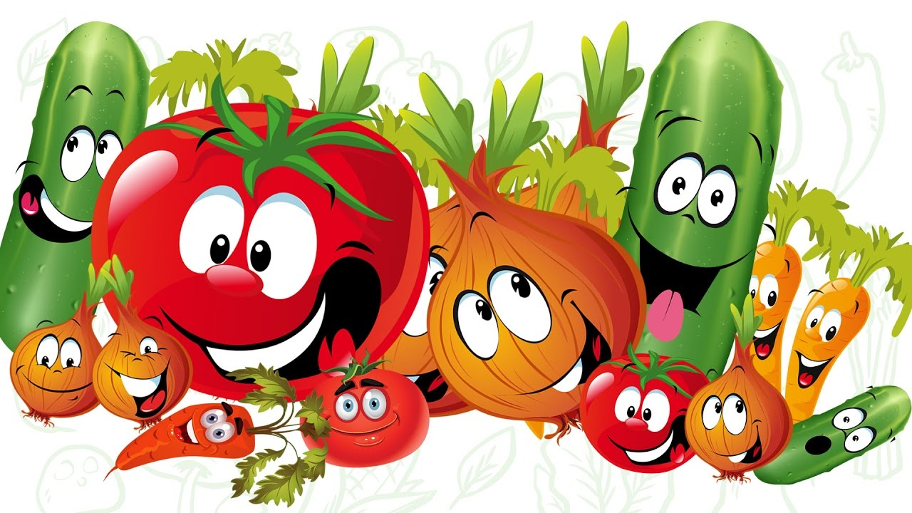

«Книжка – это не игрушка,
Это — лучшая подружка!
Береги ее, малышка:
Обо всем расскажет книжка!»

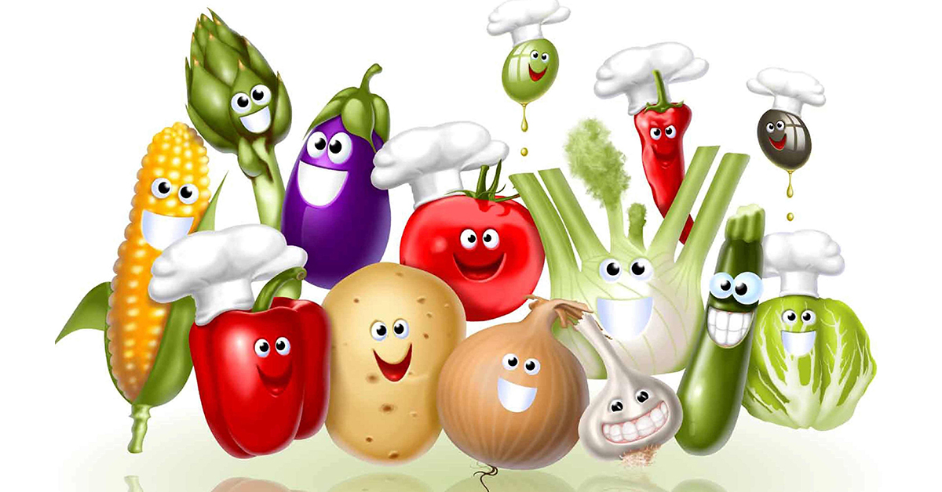
А- апельсин
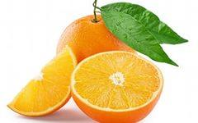

В древности яблоком из Китая
Все люди его величали.
Внутренние органы он лечит,
Хорошее пищеварение обеспечит.

Б- банан
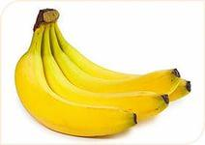

Фрукт, конечно, экзотический
И к тому же диетический.
Организм очистит он,
Восстановит также сон.

В - вишня
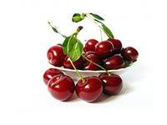
Ешьте вишню хоть немного,
Витаминов содержит много!
Снижает артериальное давление,
При малокровии лечение.

Г- груша
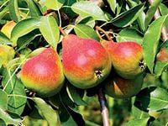

Вкуснее не найти вам средства,
Полезна для лёгких и сердца,
Калия, йода содержит много,
А ещё помогает при изжоге.

Д- дыня
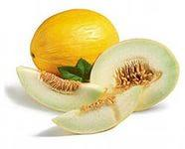

Много железа содержится в ней,
Да и жажду утолит быстрей,
Нервную систему успокоит
Продукты пищеварения усвоит.
Е- ежевика
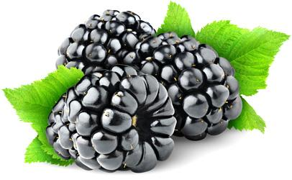

Ягодка очень интересная
Для лечении дёсен полезная,
При сахарном диабете помогает,
Состав крови улучшает.
Ж – жимолость
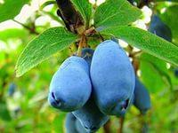

Её полюбишь сразу ты,
Клад аскорбиновой кислоты.
Желчегонное, слабительное средство,
При гипертонии очень полезна.

З- земляника
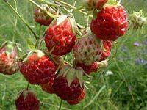
Диетическое средство-
Любим все его мы с детства!
От камней в почках исцелит,
Всем нам повысит аппетит,
От кашля и температуры
Это лучшая мекстура!
И- ирга
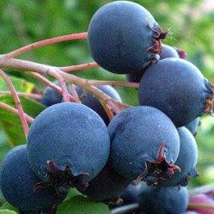

Эта ягода от депрессии помогает,
Устойчивость к стрессу повышает,
Развитие онкологии предупредит
И при инфаркте исцелит.

К- капуста
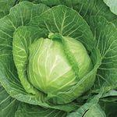

Холестерин в крови снижает,
Иммунитет ваш повышает,
От боли головной и в суставах
Капустный лист непременно избавит.

Л- лимон
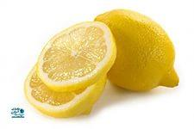

Этот цитрус каждый знает,
От гриппа, ангины он исцеляет.
Витамина С запас большой,
Помогает и при боли головной.

М- малина
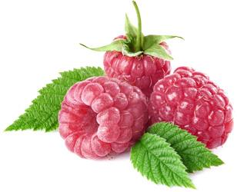

Ароматна, вкусна и полезна тоже,
При простуде, радикулите поможет!
Воспаление она снимает
И цвет кожи улучшает.

О- облепиха
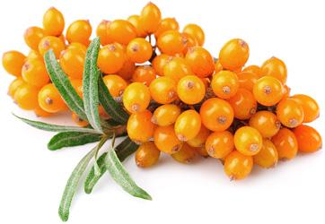

Масло из облепихи очень полезно,
От ожогов замечательное средство.
Язву, гастрит излечит она,
Для желудка очень важна.
П – помидор
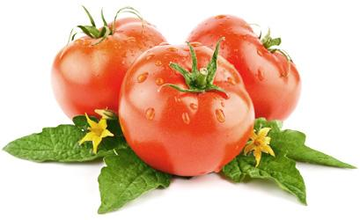

Овощ низкокалорийный,
Витаминами обильный,
Цвет лица он улучшает,
Настроение улучшает.

Р – редис
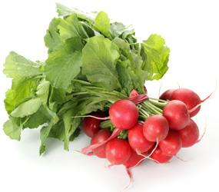

Обмен веществ он ускоряет,
При диабете помогает.
Ну а вес захочешь сбросить-
Есть редис больше просим!

С- свёкла
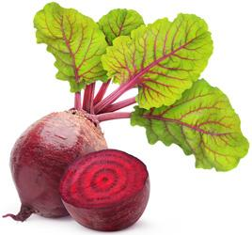

Кишечник, почки, печень
Лучше свеклы очистить нечем,
Гемоглобин повысить сможет
И при цинге она поможет.

Т- тыква
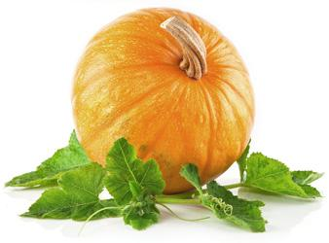

И мякоть, и семечки очень вкусны,
Хорошее мочегонное средство они.
Для печени полезна очень,
Да и цинка много между прочим!

Ч- чеснок
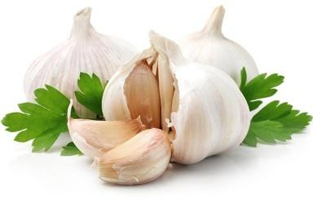

Этот овощ знаменит,
Улучшает аппетит,
От всех болезней средство,
Для дёсен и зубов полезен.

Я- яблоко
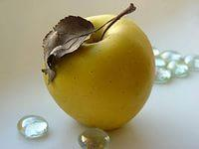

Чистить зубы по утрам
Яблоко поможет нам,
Улучшит пищеварение,
Поддерживает зрение.

Азбука витаминов
Не стоит есть чипсы
И пить лимонад,
Сходи лучше на грядку
Или фруктовый сад.

Каждый овощ, ягода и фрукт
Огромную пользу приносит
Об этом вам расскажем тут
Всё запомнить просим!

